|  |
| --- |
|  |
|  |



講　演

金沢市スポーツ協会

スポーツ研修会

演　題：**『部活動の地域移行』**

**日　時：令和６年3月１０日（日）**

**午後1時３０分～午後３時００分**

**会　場：ANAホリデイ・イン金沢スカイホテル18階 『トップオブカナザワ』**

主　催：金沢市スポーツ協会

|  |
| --- |
| 次　　第 |
| **■　開　会　あ　い　さ　つ**  **■　講　師　紹　介**  **■　講　　　　　演**  **■　質　疑　・　応　答**  **■　閉　会　あ　い　さ　つ**  **■　閉　　　　　会**  **（終了予定時間　午後３時０0分）** |

みやぐち かずよし

講　師：**宮 口　和 義 氏【 石川県立大学 教養教育センター 教授】**

**プロフィール**

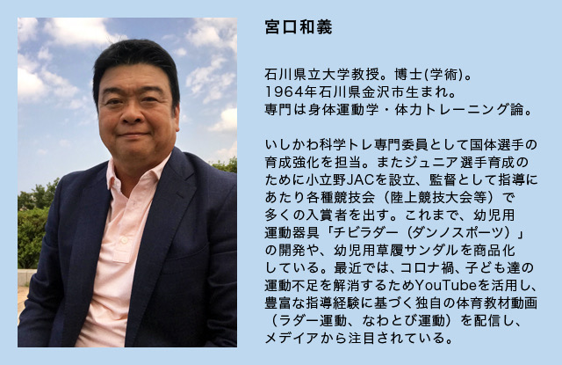

|  |
| --- |
| ***memo*** |
|  |
|  |
|  |
|  |
|  |
|  |
|  |
|  |
|  |
|  |
|  |
|  |

